TP Modul 8

1. Jelaskan fungsi pose mode pada Blender!
2. Apakah action editor? Berikan penjelasan anda mengenai fungsinya!
3. Apakah yang dimaksud dengan timeline dan keyframe? Jelaskan jenis-jenis insert keyframe yang ada pada Blender!
4. Apakah yang dimaksud dengan animation cycles? Carilah referensi gambar mengenai walk cycle dan run cycle kemudian sertakan screenshotnya! (jangan gunakan walk cycle yang ada pada soal no 5)
5. Download <https://www.blendswap.com/blends/view/61707> kemudian buatlah pose dari salah satu animation cycle di bawah ini (tambahkan facial pose untuk nilai bonus) kemudian sertakan screenshot dari hasil pengerjaan anda!

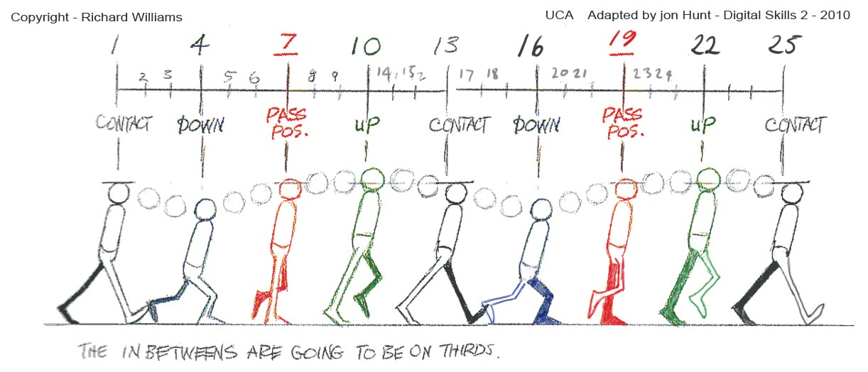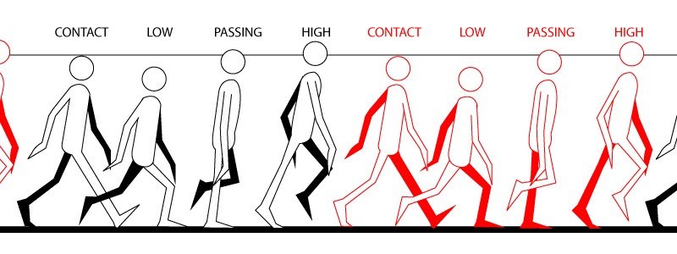

Note: setelah membuka file .blend cek top bar pilih reload trusted dan ok untuk revert.

Contact pose

